МУНИЦИПАЛЬНОЕ БЮДЖЕТНОЕ УЧРЕЖДЕНИЕ
ДОПОЛНИТЕЛЬНОГО ОБРАЗОВАНИЯ
СТАНЦИЯ ЮНЫХ НАТУРАЛИСТОВ
Г. ВЯЗЬМЫ СМОЛЕНСКОЙ ОБЛАСТИ

«ЕНОТ: РАЗНОВИДНОСТИ, ПИТАНИЕ, УХОД»
Методическое пособие.

Автор-составитель: Наврозашвили Елена Владимировна,
педагог дополнительного образования

г. Вязьма
Смоленская область
2019 год
Енот – хищное млекопитающее, обитающее на просторах Америки. Если же рассматривать Евразию как ореол обитания енотовидных, то данный континент заселён лишь одним видом, который внедрился в чужеродную экосистему — енот-полоскун.
Разновидности енотов
Есть 4 разновидности енотов:
Ракоед;
Гваделупский;
Енот-полоскун;
Косумельский.
Енот ракоед
В Южной и Центральной Америке, где живет енот-ракоед, чаще всего наблюдаются массивы джунглей и болотистая местность. Внешнее сходство с обыкновенным енотом в том, что у них есть «маска» на морде и пушистый хвост. Различие в том, что их габариты немного меньше, а тело имеет более обтекаемую форму, шерсть короткая. Это одиночные ночные животные, размножающиеся во второй половине лета. Чаще всего самка рождает 3 детёныша. Данному виду характерны параметры:
Вес: 2-12 килограмм;
Сколько живут еноты – 10-13 лет;
Высота по холке: немного больше 20 см;
Длина тела: 40-60 сантиметров (дополнительно измеряется длина хвоста, составляющая 20-40 см).
Ракоеды – не означает, что рацион питания животного составляют исключительно ракообразные. Они всеядные. Наличие крабов и раков в питание обуславливается их наличием на территории обитания енотов.
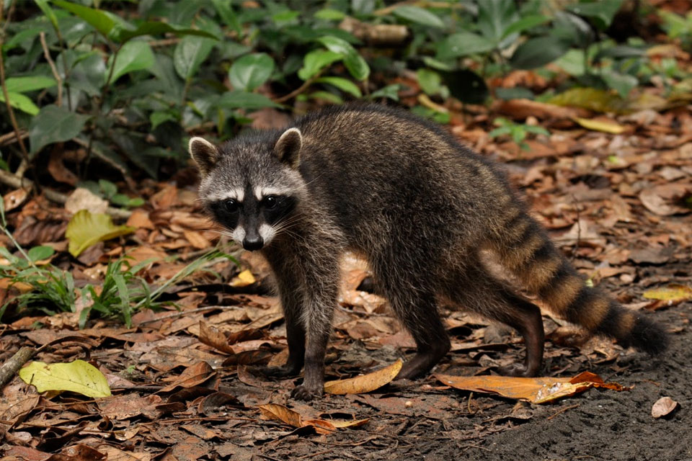

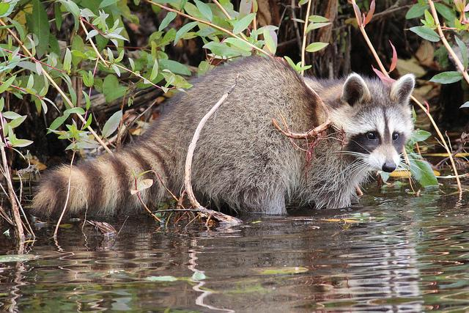
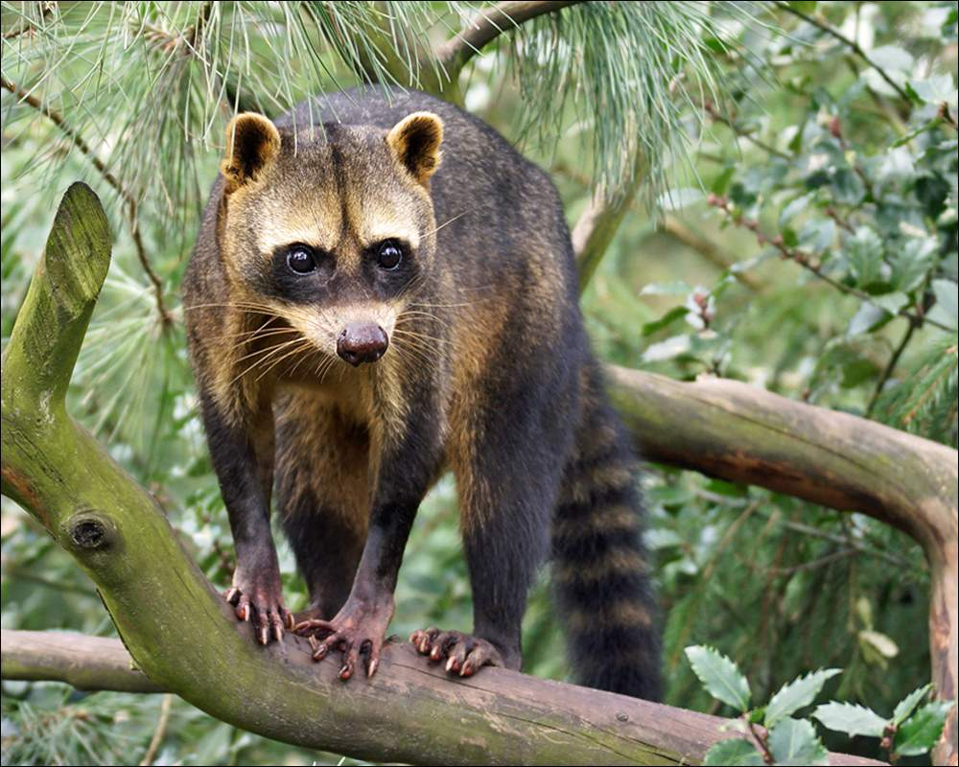
Гваделупские еноты
Являются вымирающим видом. Во Франции, Гваделупе, а также на Малых Антильских островах, где живет этот вид енота, работают программы по их популяции. Это сухопутные животные, предпочитающие жить у водоемов.
После ночного бодрствования еноты проводят дневное время в листве, на ветках деревьев или в пустотах стволов. Общие параметры:
Вес: 5-13 килограмм;
Всеядные;
Брачный период: с января по март;
Срок беременности: два месяца;
Количество детёнышей: 2-5;
Длина тела: от 50 до 60 сантиметров (длина хвоста не учтена).
Когда детёнышу енота исполнится год, он будет считаться взрослой особью.
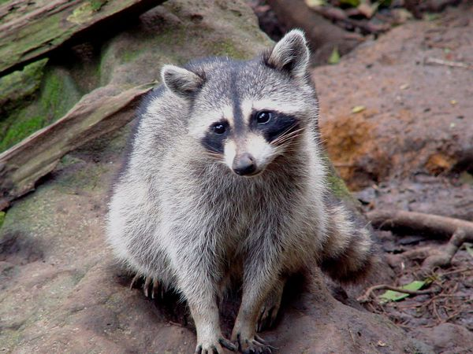
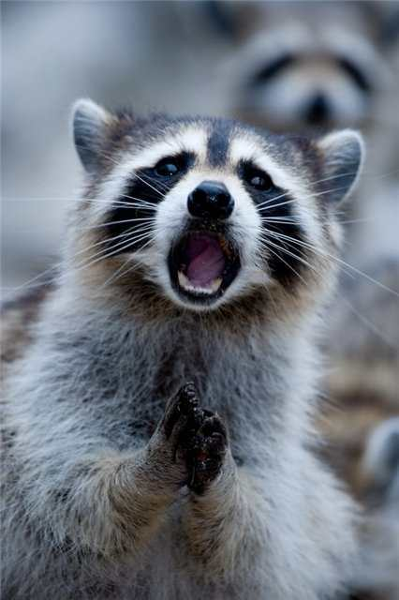

Енот полоскун
Наиболее многочисленный вид, в составе которого 22 подвида. Это, пожалуй, единственный вид, на который не влияет человеческая деятельность, направленная на обработку земли.
Где живут и водятся еноты в России?
Их легко встретить в причерноморском и прикаспийском регионах. Более того, их популяция стала настолько многочисленна, что они составляют угрозу для местных растений и животных. Вне России, представителей данного вида можно встретить в Полесье. Еноты-полоскуны легко поддаются приручению и могут быть разведены вне естественных условий. Параметры животного:
Масса: от 5 до 9 килограмм;
Всеядные;
Длина тела: от 45 до 60 сантиметров (длина хвоста около 25 сантиметров);
Сколько живёт енот: до 20 лет;
Мех: серо-коричневый, густой;
Брачный период: с февраля по март;
Срок беременности: два месяца;
Количество потомства: от трёх до семи;
Сколько живёт енот до наступления зрелости: один год.
Еноты-полоскуны в дикой природе предпочитают жить в смешанных старых лесах с большими дуплистыми деревьями около водоемов. Они не роют норы самостоятельно, а потому неохотно селятся на земле. Выбирая дупло дерева в качестве жилья, полоскуны охотно проявляют свою любовь к лазанию по деревьям. Также в качестве жилья они могут использовать старую барсучью нору.
Несмотря на то, что лапки у енота-полоскуна достаточно короткие, они имеют очень развитые пальцы. Отпечатки лап похожи на следы от человеческих ладоней. Передние лапы используются для захвата предметов, удержания, а также мытья. Благодаря хорошо развитым пальцам, еноты могут висеть на ветвях и лазать по деревьям, цепляясь за сучья.
Отличное ночное зрение делает енота опасным хищником. Он мастерски ориентируется в полнейшей темноте не только лишь благодаря глазам. Множество чувствительных волосков (вибрисс) расположенных на морде, животе, груди и лапках животного служат дополнительными локаторами для ориентации в пространстве.
Еноты-полоскуны отличные пловцы. Однако в естественной среде они предпочитают просто бродить по мелководью вдоль берега реки или озера. Можно даже сказать, что это доставляет им своеобразное удовольствие.
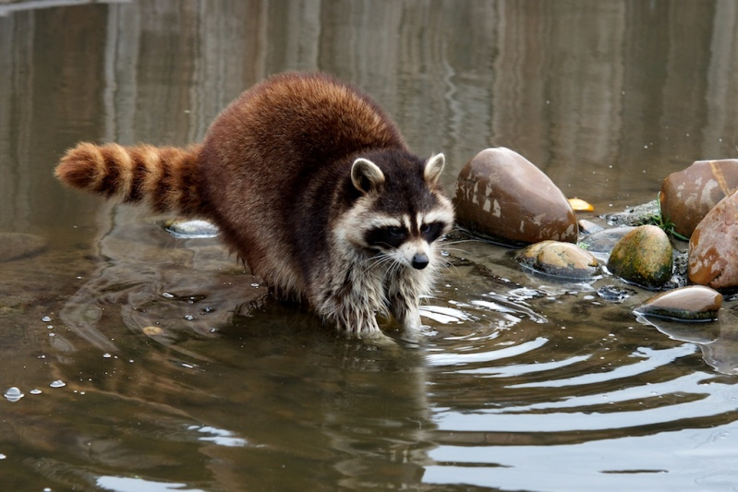
Еноты-полоскуны – единственные в своем семействе способные впадать в зимнюю спячку, но это может не распространяться на южную часть ореола. Для зимовки могут собираться до десяти особей в одном дупле. Такой сон продолжается до пяти месяцев.
Этот вид енотов практически всеяден. Это одна из причин, из-за которых дикие еноты приходят к жилищам людей и копаются в мусоре в поисках съестного.
Рацион питания енотов-полоскунов носит сезонный характер. Весной и в первой половине лета он преимущественно состоит из корма животного происхождения, в конце лета и осенью основу рациона составляет растительная пища. Именно мытьё еды обуславливает название вида.
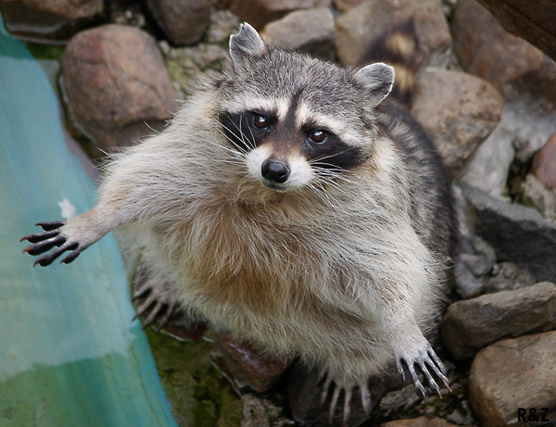
Животные не восприимчивы к большинству заболеваний, но могут быть их переносчиками заболеваний. Помимо этого, они подвержены укусам змей, сов и хищников.
В случае опасности, которой не избежать, енот может претвориться мёртвым. Они не пугливы и могут отважно защищать себя. Обладают активным, хитрым и любопытным характером. Такие черты способствуют приручению.
Сколько живут еноты, столько они представляют ценность в качестве пушных зверей. В СССР начали осуществлять попытки разведения с 1936 года. Успешно происходит размножение в неволе. Бракованными считаются особи с недоразвитой остью, что проявляется в свалянном пушном покрове. Звери разоряют фермы, сады, виноградники, курятники и поля.
В дикой природе еноты-полоскуны живут не больше пяти лет. Большая часть из них становится жертвами браконьеров и лишь малая толика умирает в зубах хищников, еще меньше – от старости.
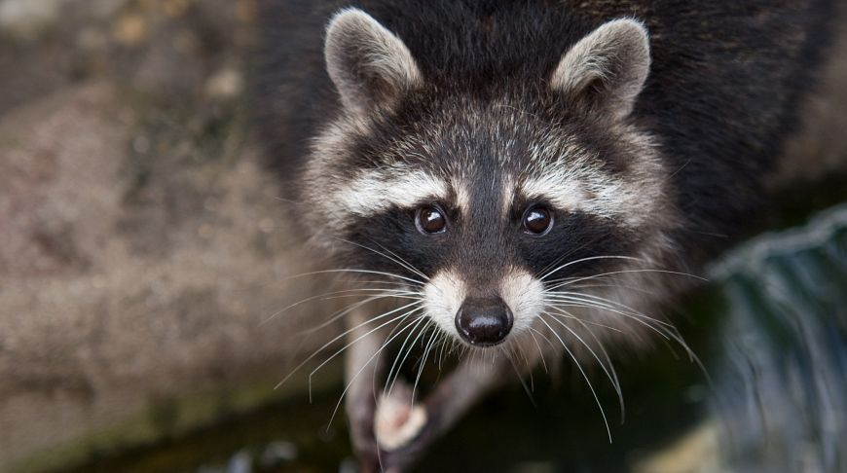

Размножение енотов в дикой природе процесс не сказать, чтобы длительный. Уже к году самки енота-полоскуна достигают репродуктивного возраста. Она вынашивает плод около двух месяцев. Так как брачный период енотов начинается в феврале-марте, то детеныши рождаются уже в апреле-мае. И уже к июлю они становятся полностью самостоятельными взрослыми енотами.
Косумельский енот
На косумельском острове в Мексике, где живут еноты, много мангровых и дождевых лесов, а также пляжей, пригодных для обитания. Краткие сведения:
Длина тела: от 60 до 80 сантиметров, из которых около 25 составляет хвост;
Масса: от трёх до четырех килограммов;
Всеядные, половину рациона составляет пища животного происхождения;
Окрас: серо-коричневый с жёлтым оттенком на хвосте.
Рыжий енот – одна из вариаций названия малой панды. Это обусловлено внешним сходством с енотами и красным, или немного коричневым, окрасом шерсти животного.
Содержание и уход енотом
Стать его владельцем можно лишь после того, как детёныш станет самостоятельным животным. Сколько живёт енот вместе с мамой определить достаточно просто. Срок составляет около полугода. Но бывают случаи, когда малыш находится с мамой до девяти месяцев.
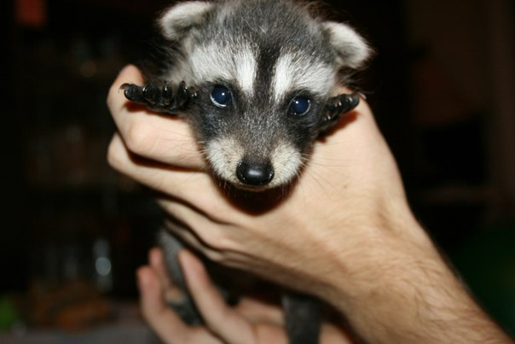

Ухаживать за животным не сложно, но делать это нужно постоянно и соблюдая условия.
Жителям частного дома просто приютить енота имея просторный садовый участок. Для него подойдёт как домик из досок, так и вольер. Животное настолько неприхотливо, что может жить в пустом помещении, на чердаке или мансарде. Что необходимо для содержания такого домашнего животного:
Емкость, наполненная водой. В ней можно находиться при жаркой погоде и мыть предметы, которые найдет;
Ночлег, на небольшом расстоянии от земли будет для питомца гораздо привычнее. Неплохо наполнить данную зону опилками и кусочками ткани;
Обеспечить место, где можно лазать.
Если еноту предстоит жить в квартире, лучше выделить ему отдельную комнату, либо вольер, для нахождения в отсутствие хозяина. Закройте окна и вентиляцию сетками, проверьте замки, так как задвижки не смогут остановить любопытное животное.
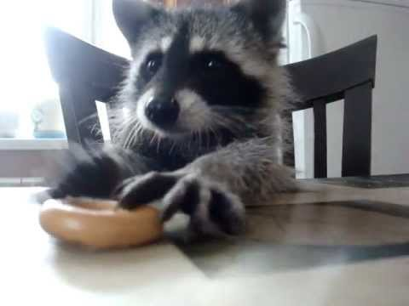

Чем питается енот?
Продукты питания домашнего енота:
Лягушки, ящерицы и мелкие грызуны;
Яйца, рыба;
Фрукты, трава, орехи, грибы и ягоды;
Могут питаться кормами для котов и собак.
Нельзя кормить животное консервами и сладким, так как это не только станет источником неприятного запаха от питомца, но и губительно подействует на его организм.
Заключение
При уходе за енотом следует учитывать поведенческие факторы:
«Нет» — неизвестное слово. Будьте готовы, что запреты не действуют на любопытного и активного енота-полоскуна;
Не стоит поднимать их над землёй, они могут проявить агрессию или превратиться мертвыми;
Во время брачного периода животное очень эмоционально и общительно. Сколько бы ни жил енот с человеком, он не перестанет удивлять его своей активностью, так что будьте к этому готовы;
Ни при каких обстоятельствах нельзя применять к животному силу, так как он – хищник и может отреагировать на это как на угрозу.
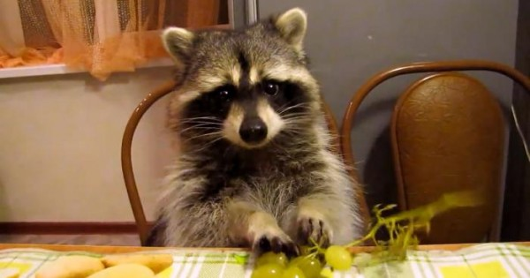
Принимая во внимание факт адаптации животного к ритму жизни человека, стоит учитывать, что несколько раз за день можно наблюдать спящего енота. Чаще всего они спят с обеда до вечера, а потом с полуночи до утра. Спящий енот-полоскун принесет множество приятных эмоций владельцу. Не стоит будить животное, если оно уснуло, играя или проводя время с владельцем. Сон очень важен для восстановления энергии пронырливым зверькам.
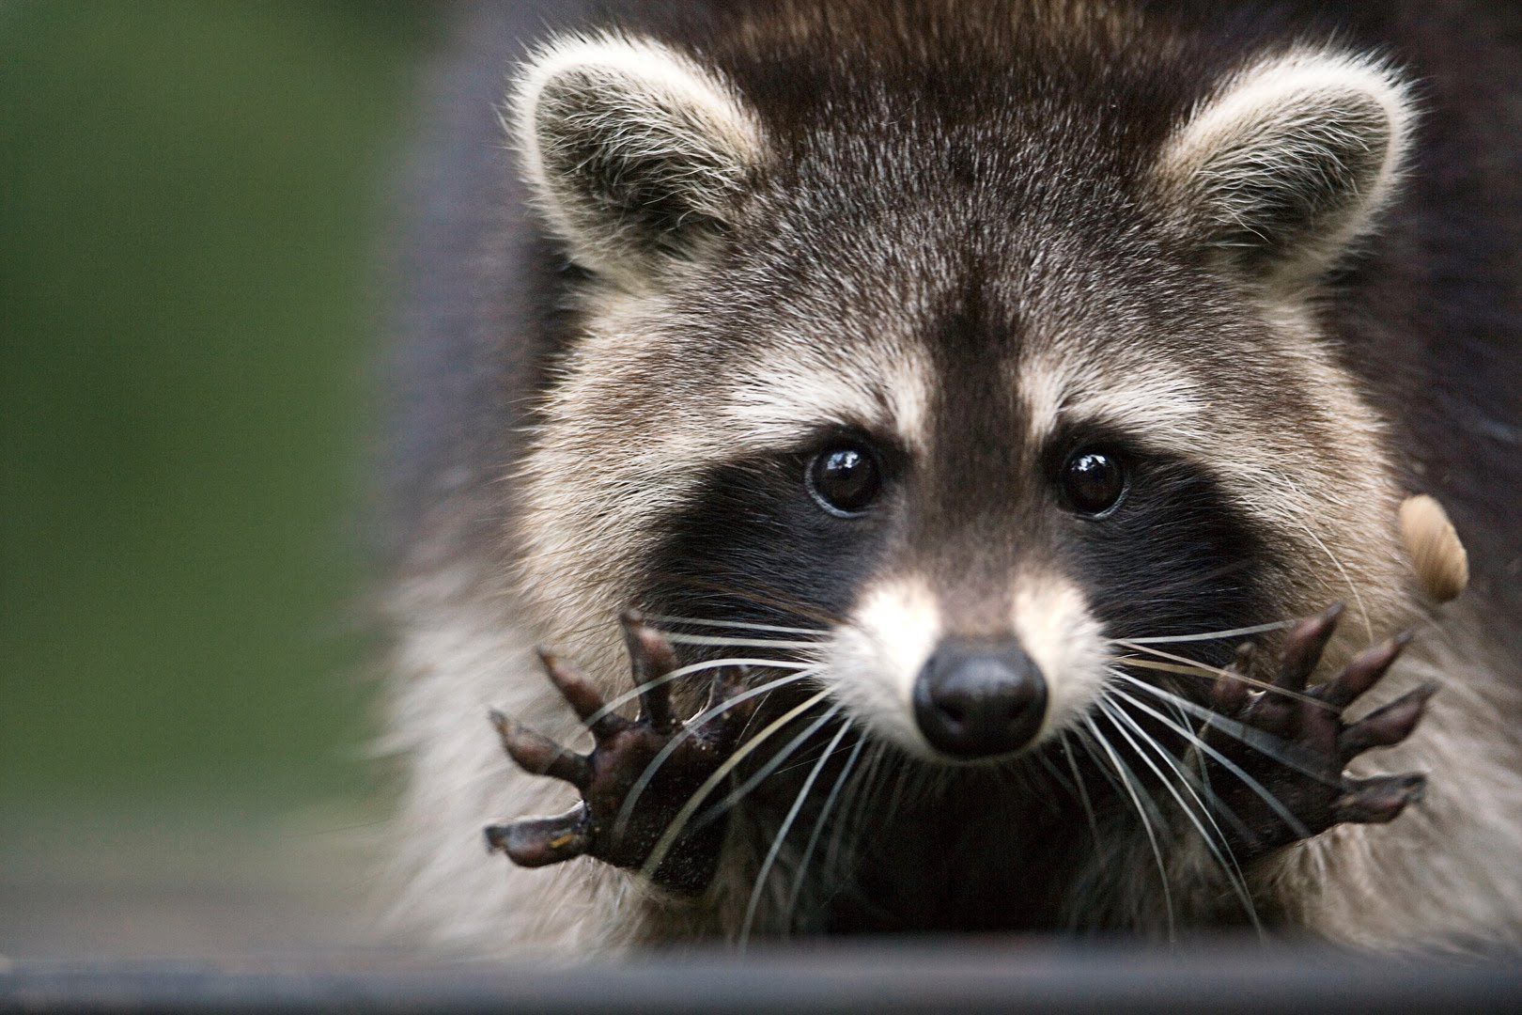
Несмотря на то, что на воле представители енотовидных живут до 15 лет, нужно знать и сколько живёт енот, который находится в домашних условиях. Так как на прирученную особь больше не воздействуют внешние условия, такие как временное отсутствие пищи или хищники, срок жизни увеличивается. Находясь с человеком, енот может жить до 25 лет.

Источники.
https://vsezhivoe.ru/enot/
https://ru.wikipedia.org/wiki/Еноты
http://www.poznavayka.org/zoologiya/enot-polosatyiy-huligan/
https://www.krasnouhie.ru/enot-v-domashnix-usloviyax.html

